**DESCRIÇÃO DO UNIVERSO DE DISCURSO**

Henry Bernardo Kochenborger de Avila

Marcos Samuel Winkel Landi

1. **INTRODUÇÃO**

Este trabalho trata-se de uma modelagem das atividades de um aluno dentro da Universidade Federal do Rio Grande do Sul (UFRGS) perante a sua vida acadêmica. Dessa forma, a visão do aluno possui um foco muito maior do que a dos outros usuários - mesmo que estes estejam presentes no projeto -, visando simplificar o universo tratado.

Assim sendo, o aluno poderá, a partir do nosso sistema, verificar quais disciplinas estão disponíveis para ele, considerando os requisitos desta disciplina e o histórico do aluno, realizar a matrícula em turmas e disciplinas que escolher (levando em consideração apenas as vagas disponíveis e os horários escolhidos até então pelo aluno que está realizando a matrícula), verificar bolsas disponíveis para ele se candidatar e verificar outras informações como os horários por grupo de matrícula (habilitação) ou por departamento.

Além disso, é importante ressaltar que muitas das informações tiveram de ser definidas arbitrariamente pois não são reveladas para nós (alunos de graduação). Dessa maneira, foi necessário supor algumas informações e relações entre os dados.

1. **DESENVOLVIMENTO**

* **PESSOAS:** as pessoas no sistema da UFRGS são subdivididas em alunos e servidores (funcionários). Assim sendo, ambas conseguem acessar o sistema de maneiras muito semelhantes e são representadas por códigos (cartão UFRGS) - esses que são utilizados para o acesso ao sistema.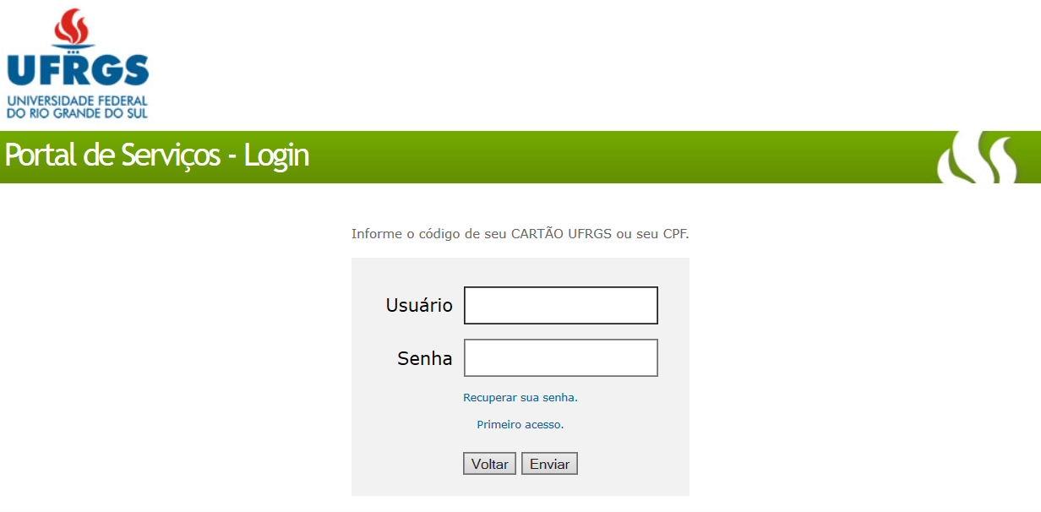

Figura 1: Login para o portal da UFRGS

* **DISCIPLINAS:** as disciplinas na UFRGS são a abstração do conhecimento instruído por um ou mais professores a um ou mais alunos. Ademais, as disciplinas variam inúmeras de suas características ao longo do tempo - sendo dever do departamento que a disponibiliza considerá-los e realizá-los -, podendo, inclusive, serem não disponibilizadas em algum semestre ou terem o seu plano de ensino alterado. Entretanto, mesmo após às suas alterações, os seus dados devem ainda ser guardados, pois podem, por exemplo, serem requeridos por um ex-aluno da disciplina.
* **TURMAS:** as turmas são a concretização das disciplinas, ou seja, depende de fatores físicos como a ministração de aulas por um ou mais professores, uma sala para a realização destas aulas e os alunos para assisti-las. Além disso, inúmeras turmas podem ser apresentadas por disciplina - como visto na figura abaixo.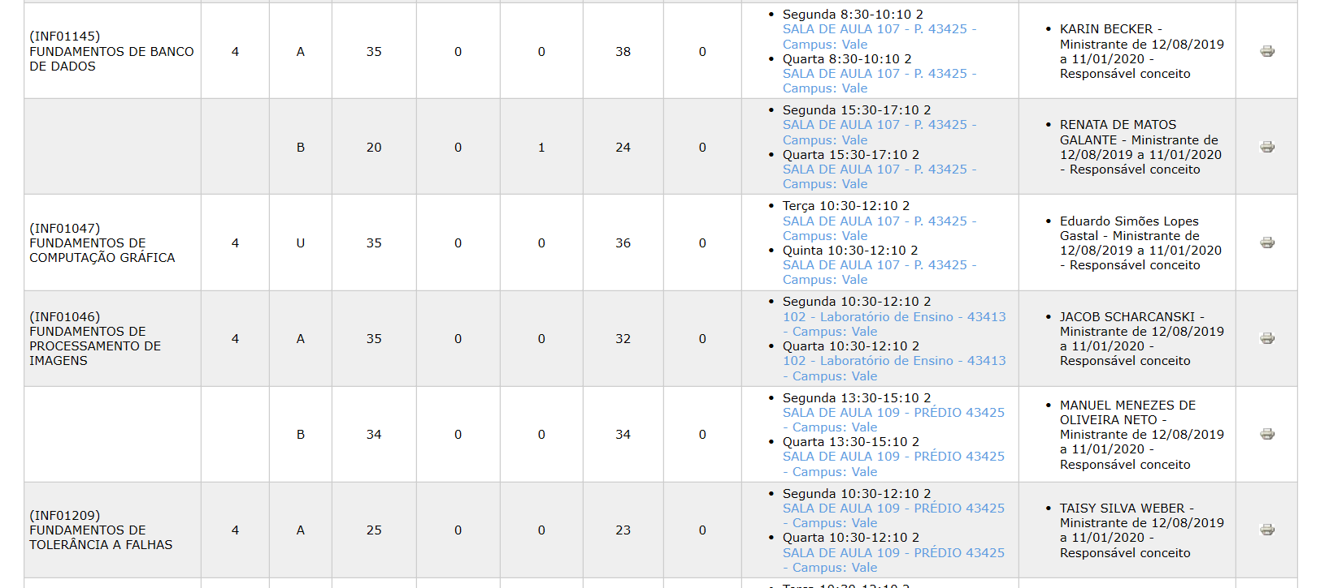

Figura 2: Disciplinas e turmas associadas vistas pelo portal de serviços da UFRGS

* **CURSOS:** cursos na UFRGS são definições genéricas de currículos a serem apresentados aos alunos que forem compô-lo. Por exemplo, um curso nesta universidade pode ser dividido em habilitações - estas que possuem conteúdos baseados nos cursos que as dão origem.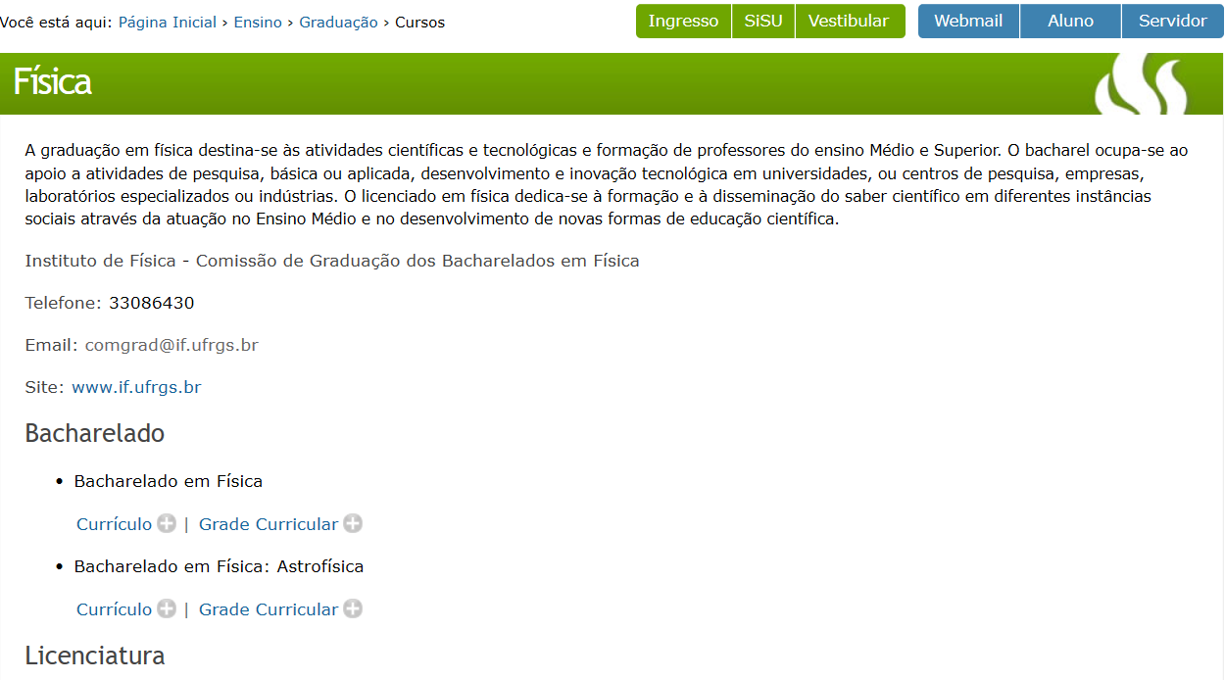

Figura 3: Curso de física com as suas habilitações de bacharelado em física e bacharelado em física-astrofísica.

* **CURRÍCULOS:** cada habilitação possui um currículo a ser seguido pelos alunos que realizam a formação nesta habilitação. Para a sua criação, os departamentos definem as disciplinas e os seus pré-requisitos (outras disciplinas) para cada habilitação que os pertence.
* **DEPARTAMENTOS:** departamentos são, para o Portal de Serviços da UFRGS, um outro tipo de usuário que possui a capacidade de - considerando apenas o universo de discurso supracitado - inserir, editar e deletar disciplinas. São suficientemente diferenciados pelos nomes - visto que o número de departamentos não é vasto como o de alunos, por exemplo.
* **MATRÍCULAS:** no início de cada semestre, os alunos da universidade podem realizar a sua matrícula pelo portal de matrícula, onde inúmeras disciplinas serão disponibilizadas para eles de acordo com seu histórico e do currículo da sua habilitação. Logo após a escolha das disciplinas, o aluno deverá construir blocos de turmas (que são conjuntos de turmas de cada disciplina que o aluno escolheu anteriormente que permitem que o aluno realize a disciplina no semestre em que ele está se matriculando) para serem avaliados pela COMGRAD de acordo com o seu sistema interno baseado em ordenamento e outros fatores. No nosso sistema, apenas os horários e as vagas para cada turma serão relevantes para a matrícula do aluno. 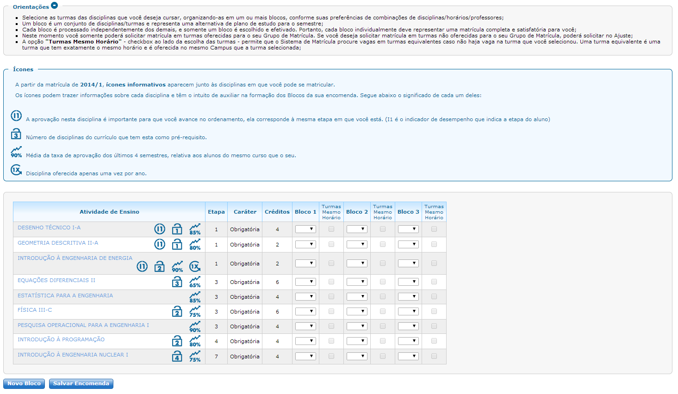

Figura 4: Visão do aluno durante a construção dos blocos de matrícula durante o período de encomenda de matrícula.

* **LOCAIS:** cada turma é dada em um local específico, e estes locais variam prédios e salas – deste modo, o aluno possui mais um parâmetro para avaliar durante a escolha das turmas na confecção da sua matrícula. Ademais, a ocupação destas salas depende também dos horários disponíveis por elas – esta ocupação que será definida à priori na base de dados, visto que a ideia é a mostrar a visão do aluno durante a matrícula.
* **BOLSAS:** a universidade também proporciona a possibilidade de os alunos participarem de atividades complementares ao curso - essas que são necessárias para sua conclusão - como programas de iniciação científica ou monitoria de disciplinas. Para isso, alunos irão auxiliar os servidores nas suas atividades em prol da universidade – visto que, durante as atividades referentes a bolsa, o aluno auxilia um servidor, normalmente um professor, como, por exemplo, uma bolsa de monitoria, onde o aluno deve ajudar o professor com as atividades das turmas monitoradas. Deste modo, no ponto de vista do nosso sistema, o aluno poderá se candidatar a uma bolsa de iniciação científica ou de monitoria a partir de um sistema análogo ao mural de bolsas.  
  Ademais, como essas bolsas podem ser remuneradas, o aluno deve fornecer informações bancárias para que este benefício seja adicionado durante as atividades do bolsista.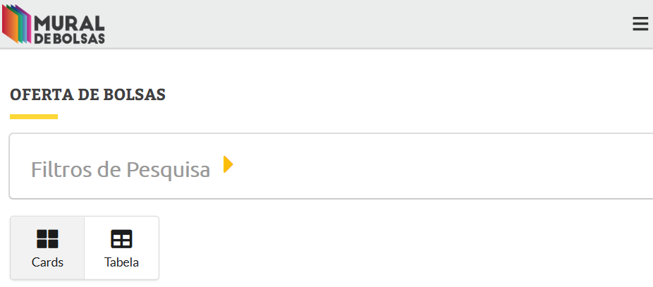

Figura 5: Mural de bolsas e sua disposição de bolsas para que o aluno se candidate.

1. **REFERÊNCIAS**

* www.ufrgs.br;
* www.ufrgs.br/bolsas/;
* https://www.ufrgs.br/prograd/wp-content/uploads/2019/10/Instrução-Normativa-03.2013-PROGRAD.SEAD_.pdf;